**多普勒三期功能规范**

V3.1

Change History:

|  |  |  |  |
| --- | --- | --- | --- |
| Date | Version | Updated by | Comments |
| 2017/1/3 | 3.0 | Charlie | 创建 |
| 2017/1/23 | 3.1 | Charlie | 修改 |

Reviewers:

|  |  |  |  |
| --- | --- | --- | --- |
| Date | Approval | Name | Department |
|  |  |  |  |
|  |  |  |  |

目录

1. 介绍 2

1.1 简介 2

1.2 概述 2

1.3 目标 3

2. 功能详细需求 3

2.1 缩短日志采集周期(实时处理) 3

2.2 方法耗时定时任务统计 3

2.3 支持dubbox项目 3

2.4 部分优化实现 3

2.5 提供解析器，查询接口，开发人员可以自己定义格式 3

3. Use Case 3

3.1 菜单调整 3

3.2 应用查询 4

3.3 模块查询 4

3.4 定时任务统计 5

3.5 WEB操作 6

# 介绍

## 简介

本文档描述多普勒系统三期需要实现的功能及使用方式。

## 概述

多普勒系统三期功能是在上期功能基础上，增加以下功能：

* 缩短日志采集周期(实时处理)
* 方法耗时定时任务统计
* 支持dubbox项目（dubbox项目可以无缝接入，进一步简化项目开发）。
* 部分优化实现

ElasticSearch支持集群（数据量大小依赖集群节点多少）

解析器支持横向扩展

解析器支持从http接口（post方式）获取日志信息

* 提供解析器，查询接口，开发人员可以自己定义格式

开发人员根据业务自己生成规则的日志，并自己实现解析器（类），展示界面。

## 目标

本期日志系统的目标是在上期功能基础上，完善，增强日志系统，在项目开发中更契合项目解决问题的需求。

# 功能详细需求

## 缩短日志采集周期(实时处理)

实时日志处理是当应用程序生成日志后，实时采集，然后分析并写入ES，并能在界面上展示.数据抓取存储流转：Filebeat => Kafka/Redis => doppler-parser => ElasticSearch。 日志处理同时需要相应简单调整数据源及数据格式。

## 方法耗时定时任务统计

在应用列表，接口列表，方法列表，host列表展示最大耗时，最小耗时，平均耗时；最大耗时可以查看明细（前20条最大耗时记录）

定时任务的执行次数，执行时间，结果，执行参数，执行时长统计

## 支持dubbox项目

为了统计应用请求量这些指标，应用程序需要打出统计日志； 对于非dubbo项目，在系统中配置个拦截器即可，对于dubbox项目引入jar包就可以无缝接入，进一步简化项目开发。

## 部分优化实现

ElasticSearch支持集群

解析器支持横向扩展，无单点问题

解析器支持从http接口（post方式）获取日志信息

## 提供解析器，查询接口，开发人员可以自己定义格式

开发人员根据业务自己生成规则的日志，并自己实现解析器（类），展示界面。

# Use Case

## 菜单调整

新加“定时任务菜单”，“WEB操作查询”两个菜单；

原“应用监控”，“IP监控”两个菜单作为二级菜单放到“访问统计”下；

原“异常监控”改名为“日志查询”；

菜单顺序如下调整；

|  |  |  |
| --- | --- | --- |
| **一级菜单** | **二级菜单** | **功能说明** |
| Dashboard |  | 功能不变，展示图表等关注度比较高的汇总信息 |
| 异常列表 |  | 以异常名为维度的异常汇总列表，可以进入异常明细界面 |
| 定时任务 |  | 定时任务的统计，明细信息 |
| 日志查询 |  | 日志检索入口 |
| 访问统计 |  | 所有应用的访问统计，包括WEB项目，SERVER项目 |
|  | 应用统计 | 以应用名为维度的访问统计 |
|  | HOST统计 | 以HOST（机器IP）为维度的访问统计 |
| WEB操作查询 |  | WEB应用（特有）的操作查询，每次操作的账号，浏览器信息查询等 |

Dashboard页面修改两处文案：

1 “昨日异常总数” 改为“2日内异常总数”

2 “昨日异常分类” 改为 “2日内异常分类”

## 应用统计

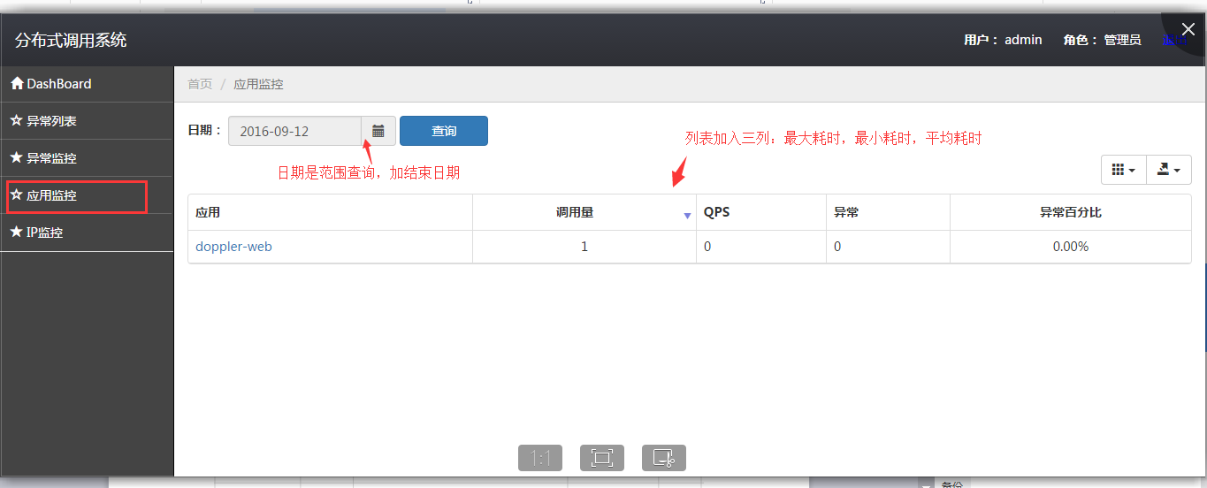

最大耗时可点击，弹出下述页面（当前应用下耗时最长的Top30，查询条件显示在列表上方）：



## 模块统计

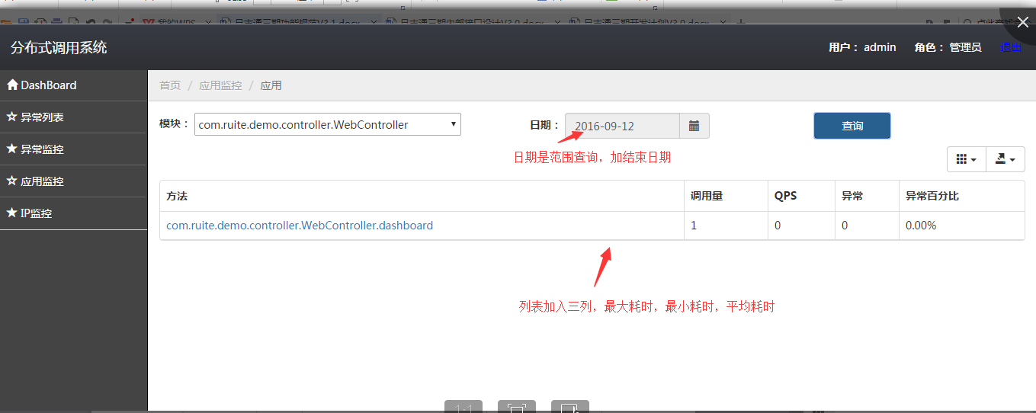

最大耗时可点击，弹出下述页面（当前应用，模块下耗时最长的Top30，查询条件显示在列表上方）：



## HOST统计

列表页面加入最大，最小，平均耗时，最大耗时可以点击，以及跳转页面；

日期查询加结束日期。

类似于应用统计页面

## 日志查询

查询列表展示日志ID列。

## 定时任务统计

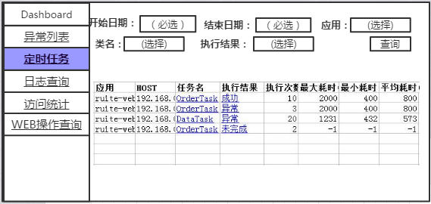

定时任务列表中“执行结果”可以点击，点击后并进入二级页面（如下）：

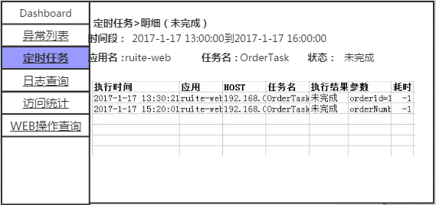

定时任务列表中“任务名”可以点击，点击后并进入二级页面（如下）：

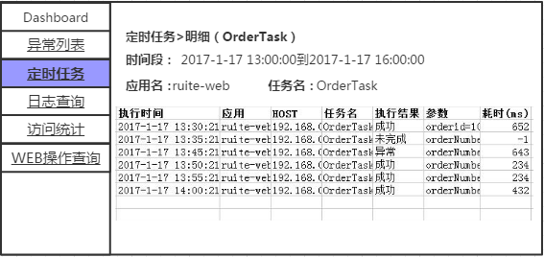

## WEB操作

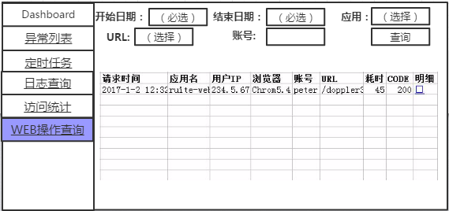

点击“明细”，进入二级页面：

